附件5：吴川市樟铺镇樟洲路某副食店

存在问题：电线未套管

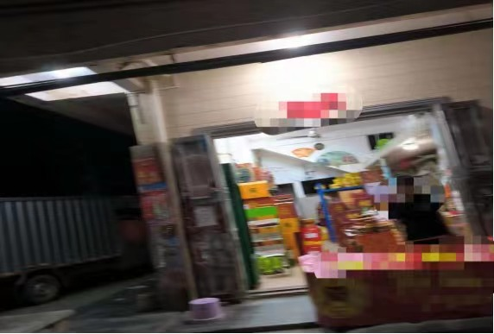

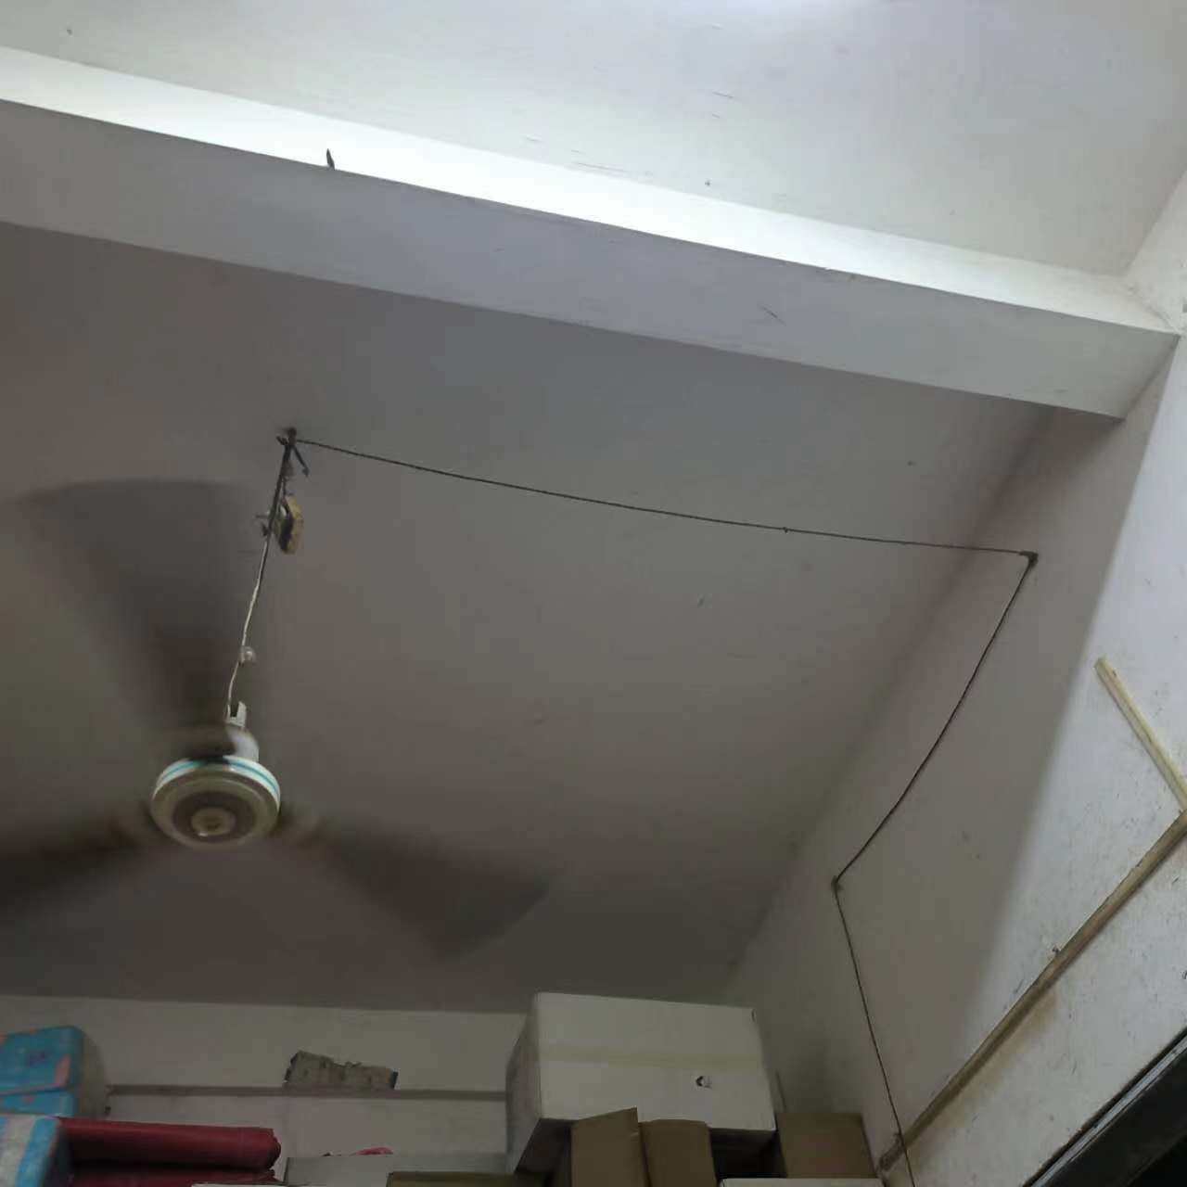

吴川市樟铺镇樟洲路某凉茶店

存在问题：电线未套管

